בנק ישראל  דוברות והסברה כלכלית |  | ‏ט"ז אדר, תשע"ג  26 בפברואר, 2013  ‏

הודעה לעיתונות-
התפתחויות בתיק הנכסים הפיננסיים של הציבור ברביע הרביעי ובשנת 2012
- בשנת 2012 עלה ריאלית שווי תיק הנכסים הפיננסיים של הציבור בכ-5.8% (190 מיליארדי ₪) ועמד בסוף דצמבר על כ- 2.7 טריליוני שקלים.
- עיקר הגידול נרשם בשווי תיק האג"ח הממשלתי שעלה ב-2012 ב-52 מיליארדי ₪ (17.2%). במקביל חלה עלייה של כ-18 מיליארדי ₪ (כ-8%) גם ביתרת תיק האג"ח הפרטי הסחיר בארץ. שווי תיק המניות בארץ עלה בכ-16 מיליארדי ₪ (4.2%), בעיקר כתוצאה מעליית מחירי המניות בבורסה לני"ע בת"א.
- שווי תיק הנכסים של הציבור בחו"ל עלה בכ-29 מיליארדי ₪ (14%), בעיקר ברכיב המניות הזרות: שילוב של גידול בזרם ההשקעות של תושבי ישראל, ועליית מחירי המניות בבורסות בחו"ל.
- כתוצאה מהתפתחויות אלו, חלה ברביע הרביעי של השנה עלייה של נקודת אחוז במשקל הנכסים הסחירים בתיק, על חשבון ירידה במשקלם של הפיקדונות בארץ ובחו"ל.
- ביתרת התיק המנוהל באמצעות קרנות נאמנות חל ב-2012 גידול נטו של כ-28 מיליארדי ₪ (20%), בעיקר בצבירה בקרנות המתמחות באג"ח ממשלתיות, ובאג"ח קונצרניות.

1. סך תיק הנכסים
מהחטיבה למידע ולסטטיסטיקה בבנק ישראל נמסר, כי ברביע האחרון של שנת 2012 עלה ריאלית שווי תיק הנכסים של הציבור ב-2.9% ועמד בסוף חודש דצמבר על 2.7 טריליוני ₪.
העלייה בשווי תיק הנכסים, ברביע זה, נבעה בעיקרה מעלייה של כ-27 מיליארדי ש"ח (%7.2) בשווי תיק המניות בארץ, ושל כ-21 מיליארדי ₪ (%6.2) בשווי האג"ח הממשלתי הסחיר.
בשנת 2012 שווי תיק הנכסים הפיננסיים של הציבור עלה ריאלית בכ-5.8% (190 מיליארדי ₪),
עיקר הגידול נרשם בשווי תיק האג"ח הממשלתי שעלה ב-52 מיליארדי ₪ (17.2%). במקביל חלה עלייה של כ-18 מיליארדי ₪ (כ-8%) גם ביתרת תיק האג"ח הפרטי הסחיר בארץ. שווי תיק המניות בארץ ובחו"ל עלה ב-2012 בכ-45 מיליארדי ₪, העליות ברכיב המניות שיקפו את עליית המחירים בבורסות בארץ ובעולם, לצד הגידול בזרם ההשקעות נטו במניות זרות.

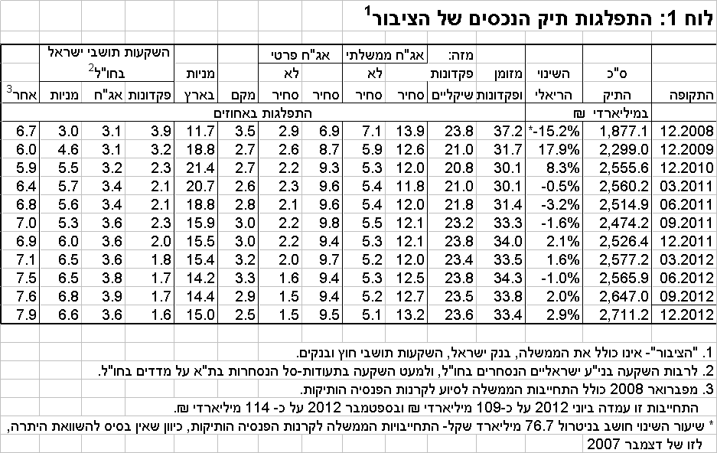

במהלך שנת 2012 חלה עלייה של כנקודת אחוז במשקל הנכסים הסחירים בתיק ושל כ- 0.6 נקודת אחוז במשקל נכסי הסיכון; זאת על חשבון ירידה במשקלם של הפיקדונות בארץ ובחו"ל ושל המק"מ.

2. התפלגות תיק ניירות הערך לפי מכשירים עיקריים
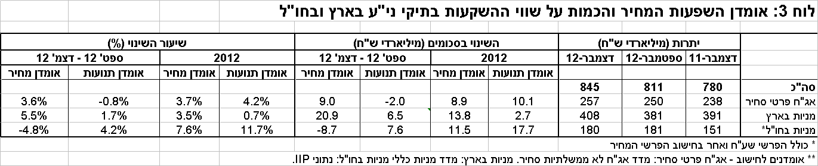
מניות בארץ
יתרת המניות שמחזיק הציבור בארץ עלתה ברביע האחרון של שנת 2012 ב-27 מיליארדי ₪ ועמדה בסוף דצמבר על כ- 408 מיליארדים. בין הסיבות לעלייה זו ניתן למנות; רכישת מניות שביצעו תושבי ישראל של חברה ישראלית גדולה שהוחזקה על ידי תושבי חוץ וכן השפעת השינויים במחירי המניות בבורסה לני"ע בת"א ובמחירן של המניות הישראליות הנסחרות בחו"ל (המניות הדואליות).
בשנת 2012 גדל שווי תיק המניות בארץ בכ-16 מיליארדים (4.2%). שווי התיק הושפע בעיקר מהשינויים במחירי המניות בבורסה בת"א: אלו ירדו בחדות בעיקר ברביע השני של השנה, ושבו ועלו ברביע השלישי.

אג"ח חברות
שווי אג"ח החברות הסחיר בתיק הנכסים עלה בכ-7 מיליארדי ש"ח ברביע הרביעי של השנה ובכ- 19 מיליארדים במהלך השנה כולה, ועמד בסוף דצמבר על כ-257 מיליארדי ₪. הגידול בשווי התיק ב-2012 הוא תוצאה משולבת של הנפקות אג"ח נטו בהיקף של כ-9 מיליארדי ₪ (4%), ועליית המחירים בשוק האג"ח הקונצרני (כ-4%).

תיק הנכסים בחו"ל
ברביע הרביעי של השנה חלה ירידה בשווי התיק בחו"ל, בעיקר כתוצאה מירידת המחירים בשוקי המניות בתקופה זו.
במהלך שנת 2012 חל גידול משמעותי של כ- 29 מיליארדי ₪ (14.8%) בשווי תיק חו"ל שמחזיקים תושבי ישראל והוא עמד בסוף השנה על כ- 321 מיליארדי ₪. הגידול בשווי התיק בחו"ל מוסבר בגידול בזרמי ההשקעות של תושבי ישראל במניות זרות (18 מיליארדי ₪, 12%) שבוצע בעיקר ע"י משקיעים מוסדיים; ובעליות מחירים בבורסות בחו"ל (כ-8% בממוצע). אלו קוזזו בחלקן ע"י ייסוף השקל מול הדולר (2.3%), שהקטין את השווי השקלי של התיק.

3. קרנות הנאמנות
היקף התיק המנוהל באמצעות קרנות נאמנות ישראליות עמד בסוף 2012 על 170 מיליארדי ש"ח, כ-6% מסך תיק הנכסים של הציבור. ברביע האחרון של שנת 2012 עלה שווי נכסי קרנות הנאמנות בכ-10 מיליארדי ₪ (6%), מזה כ-6.6 מיליארדים בגין צבירות נטו, והיתר בגין עליית מחירי הנכסים.
שנת 2012 כולה אופיינה בעלייה ניכרת של כ-20% בשווי קרנות הנאמנות (27 מיליארדי ₪), עיקר העלייה, כ- 20 מיליארדי ₪, מקורה בגיוסים נטו (גיוסים בניכוי פדיונות ותשלומי דיבידנד). זאת בניגוד לפדיונות נטו של כ-11 מיליארדי ₪ ב-2011.
נציין כי ע"פ התפלגות המקורות לפעילות קרנות הנאמנות לפי התמחות, הגיוסים נטו התרכזו בעיקר באג"ח מדינה (13 מיליארדי ₪) ובאג"ח הקונצרני (8 מיליארדים), בעיקר ברביע האחרון של השנה. בקרנות הכספיות הייתה צבירה נטו עד לרביע השלישי של 2012 ואילו ברביע האחרון נרשמו פדיונות נטו.

נתונים ולוחות נוספים בנושא תיק הנכסים של הציבור נמצאים באתר בנק ישראל בכתובת http://www.bankisrael.gov.il/data/p61.htm

